青冈一中2018年高二下学期第一次月考
数学（理科）试题
（共60分）
一、选择题：本大题共12个小题,每小题5分,共60分.在每小题给出的四个选项中，只有一项是符合题目要求的.
1. 已知曲线的一条切线的斜率为，则切点的横坐标为（ ）
A．1 B．2 C．3 D．4

2.甲、乙两歼击机的飞行员向同一架敌机射击，设击中的概率分别为0.4,0.5，则恰有一人击中敌机的概率为( )
A．0.9 B．0.2
C．0.7 D．0.5
3. 曲线$y=x^{3}−3x^{2}+1$在点（1，－1）处的切线方程为 （ ）
A．$y=3x−4$ B．$y=−3x+2$ C．$y=−4x+3$ D．$y=4x−5$
4．已知随机变量ξ＋η＝8，若ξ～B(10,0.6)，则Eη，Dη分别是( )
A．6和2.4 B．2和2.4
C．2和5.6 D．6和5.6
5．一个家庭中有两个小孩，假定生男、生女是等可能的，已知这个家庭有一个是男孩，则这时另一个小孩是女孩的概率是（ ）
A. B. C. D.
6．若函数$f(x)=x^{3}−3\text{bx}+3b$在$\left(0,1\right)$内有极小值，则（ ）
（A） $0<b<1$ （B） $b<1$ （C） $b>0$ （D） $b<\frac{1}{2}$
7. 设函数f(x)在定义域内可导，y=f(x)的图象如下图所示，则导函数y=f′(x)可能为 （ ）
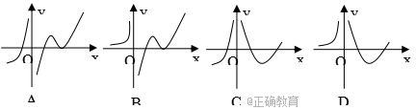
x
y
O

8．下列求导运算正确的是（ ）
A． | B． | C． | D．
9．函数的单调递减区间为
A． B． C． D．
10．若在$(−1,+∞)$上是减函数，则实数$a$的取值范围是
A． $[−4,+∞)$ B． $(−4,+∞)$ C． $(−∞,−4]$ D．
11.抛掷两个骰子，至少有一个4点或5点出现时，就说这些试验成功，则在10次试验中，成功次数ξ的期望是 ( )
A. B. C. D.
12．设分别是定义在上的奇函数和偶函数，当时，
，且，则不等式的解集是（ ）
A． | B．
C． | D．
第Ⅱ卷（共90分）
二、填空题（每题5分，满分20分，将答案填在答题纸上）
13.某同学通过计算机测试的概率为，他连续测试3次，其中恰有1次通过的概率为________
14.已知函数在区间[-1,3]上的最大值与最小值分别为，则
15.已知ξ～N(0,62)，且P(－2≤ξ≤0)＝0.4，则P(ξ>2)等于__________
16.已知函数有零点，则$a$的取值范围是

三、解答题 （本大题共6小题，共70分.解答应写出文字说明、证明过程或演算步骤.）
17. 已知函数.
（Ⅰ）求$f^{'}(2)$的值；（Ⅱ）求函数的单调区间.

18.某班从6名班干部(其中男生4人，女生2人)中，任选3人参加学校的义务劳动．
(1)设所选3人中女生人数为X，求X的分布列及期望,方差
(2)求男生甲或女生乙被选中的概率；

19. 已知函数
（1）求曲线在点处的切线方程；
（2）若关于的方程有三个不同的实根，求实数的取值范围.

20.为迎接2022年北京冬奥会，推广滑雪运动，某滑雪场开展滑雪促销活动．该滑雪场的收费标准是：滑雪时间不超过1小时免费，超过1小时的部分每小时收费标准为40元(不足1小时的部分按1小时计算)．有甲、乙两人相互独立地来该滑雪场运动，设甲、乙不超过1小时离开的概率分别为，；1小时以上且不超过2小时离开的概率分别为，；两人滑雪时间都不会超过3小时．
(1)求甲、乙两人所付滑雪费用相同的概率；
(2)设甲、乙两人所付的滑雪费用之和为随机变量ξ，求ξ的分布列与数学期望E(ξ)．

21. 设函数在及时取得极值。
（1）求a、b的值；
（2）若对于任意的，都有成立，求c的取值范围。
22．（本小题满分12分）
已知函数$f(x)=x+\frac{a}{x}+\text{ln}x$，.
（1）若在处取得极值，求$a$的值；
（2）若$f(x)$在区间$(1,2)$上单调递增, 求$a$的取值范围；
（3）讨论函数$g(x)=f^{'}(x)−x$的零点个数.

高二数学试卷答案
一、选择题
1-5:ADBBA 6-10:ADBBC 11、12：AD
二、填空题
13. 14.27 15.0.1 16.

三、解答题
17. 解：（Ⅰ）$f^{'}(x）=3x^{2}−3$，所以$f^{'}(2)=9$.
（Ⅱ），
解，得或.
解，得.
所以，为函数的单调增区间，为函数的单调减区间
18.解：(1)X的所有可能取值为0,1,2，依题意得
P(X＝0)＝＝，P(X＝1)＝＝.
P(X＝2)＝＝.
所以X的分布列为
X | 0 | 1 | 2
P
期望为1方差
(2)设“甲、乙都不被选中”为事件A，
则P(A)＝＝； 所以所求概率为P(B)＝1－P(A)＝1－＝.

19.解（1）
∴曲线在处的切线方程为，即；
（2）记
令或1.
则的变化情况如下表
 |  | 极大 |  | 极小
当有极大值有极小值. 由的简图知，当且仅当即时，
函数有三个不同零点，过点可作三条不同切线.
所以若过点可作曲线的三条不同切线，的范围是.
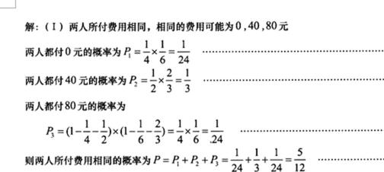
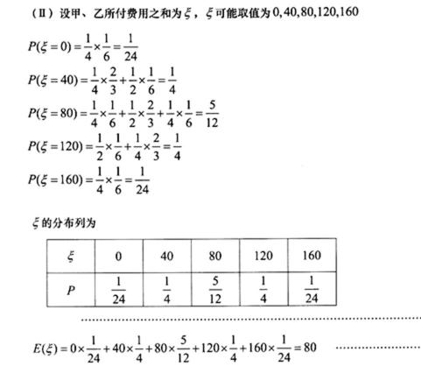
21.解析：（1），因为函数在及取得极值，则有，．即，解得，。
（2）由（Ⅰ）可知，，。
当时，；当时，；当时，。所以，当时，取得极大值，又，。则当时，的最大值为。因为对于任意的，有恒成立，
所以 ，解得 或，因此的取值范围为。
答案：（1），；（2）。
22.【答案】（1）$a=2$（2）$a≤2$
（3）当时，函数无零点，
当或时，函数有一个零点，
当时，函数有两个零点
【解析】（1）因为，因为在处取得极值，所以，解得，经检验，时，在处取得极小值，符合题意.所以.
（2）由（1）知，，.
因为在区间上单调递增，所以在区间上恒成立.
即在区间上恒成立，所以.
（3）因为，所以，.
令得，令，.
则.
当时，，在上单调递增，
当时，，在上单调递减.
所以.
综上：当时，函数无零点，
当或时，函数有一个零点，
当时，函数有两个零点.
考点：函数零点问题，分类讨论，利用导数求极值.

